**RĂZBOIUL DIN COREEA**

Liceul Teoretic Alexandru Ghica Alexandria

Profesor coordonator: Tătaru Daniela Ioana

Filip Claudiu

Stemate Cătălin

**Motivul alegerii temei** 3

**Structura site-ului** 4

**Proceduri, funcții si tehnici de programare folosite** 8

# **Motivul alegerii temei**

Am ales aceasta tema, deoarece reprezintă un conflict care este încă actual. Acest site oferă multe informații despre războiul purtat intre Coreea de Sud si cea de Nord din perioada 1950-1953, într-o maniera interactiva, cu evaluare finala la fiecare capitol.

# **Structura site-ului**

1. 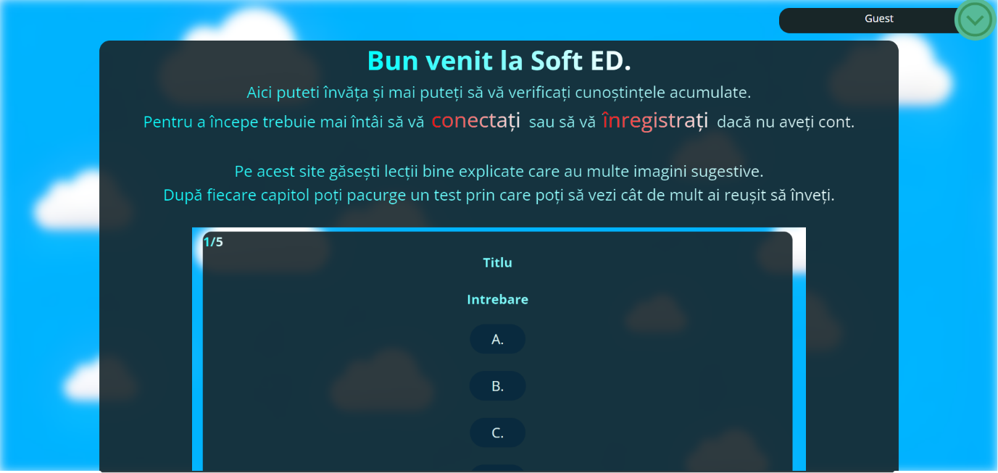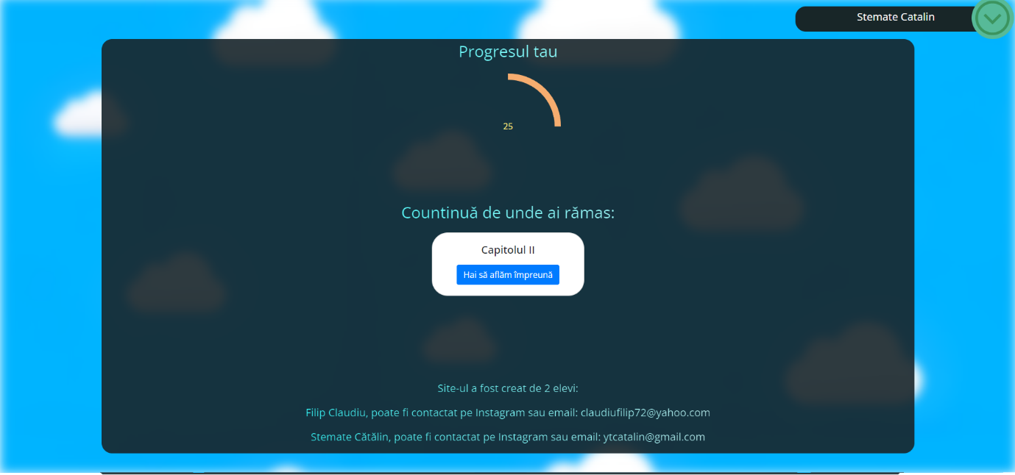Site-ul conține o pagina principala „Acasă” ,în care se află progresul utilizatorului, dacă este conectat și capitolul de unde a rămas, dacă nu, este afișată prezentarea softului și invitat să se conecteze sau să se înregistreze, dacă nu are cont.

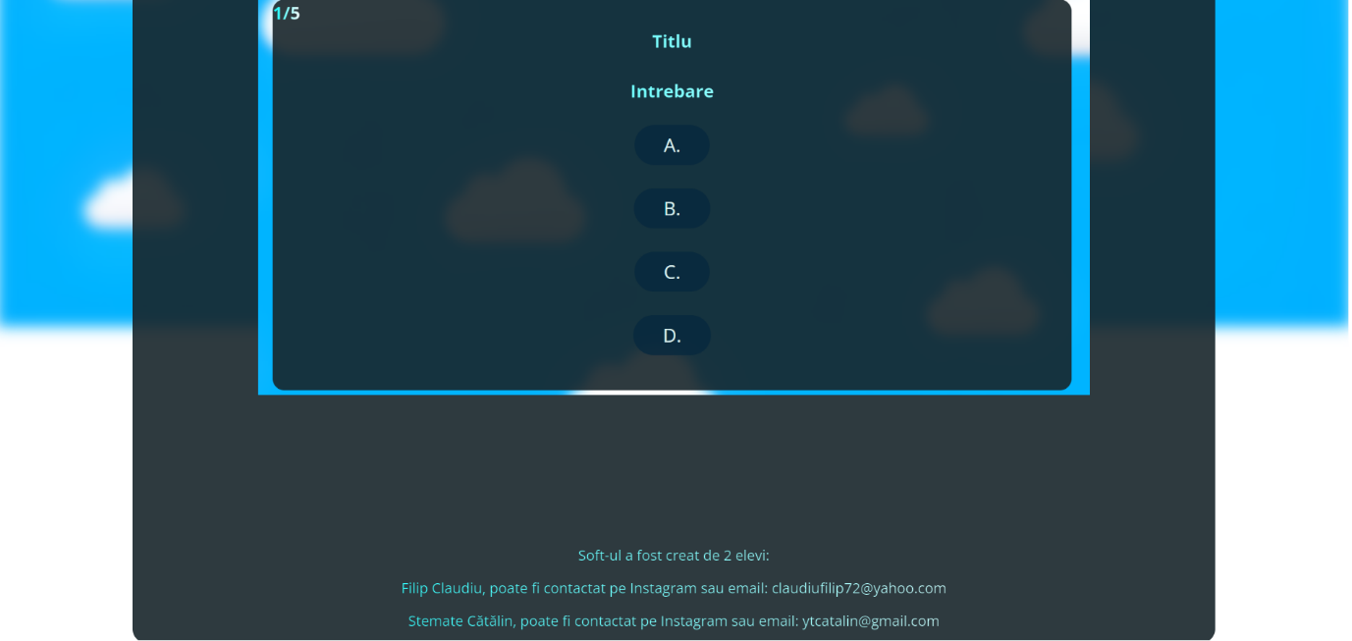În partea de jos a paginii „Acasă”, sunt informațiile de contact.

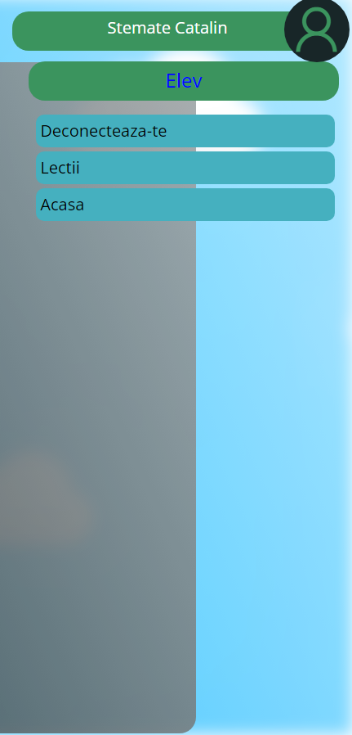În partea dreapta a paginii web este prezent numele utilizatorului (dacă nu este conectat, va apărea „Guest”) și un buton verde rotund cu o săgeată în jos care la acționare, afișează bara de navigație, cu ajutorul căreia putem naviga printre secțiunile platformei.

1. 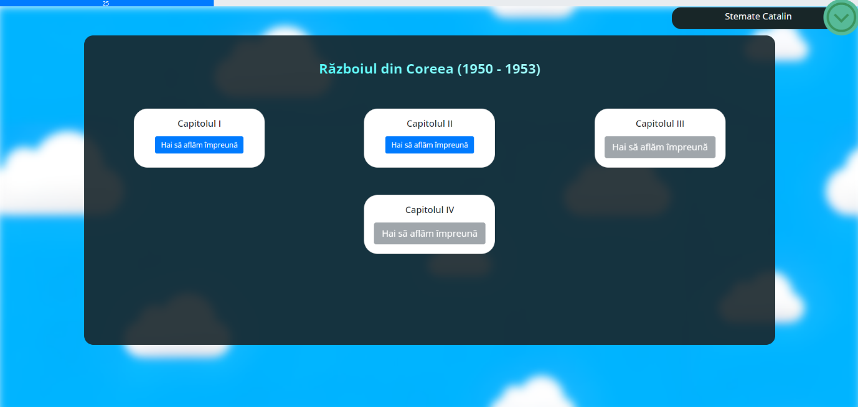În secțiunea „Lecții”, este prezentă o bară de progres în antetul paginii, bara de navigație pe care am prezentat-o la secțiunea „Acasă”. Conținutul este alcătuit din 4 capitole afișate, sub forma unor carduri. Aceste carduri se deblochează după finalizarea unui capitol, cu un procent de minim 75%.
2. După parcurgerea informațiilor fiecărui capitol, există un test de maxim 5 întrebări conform lecției parcurse.

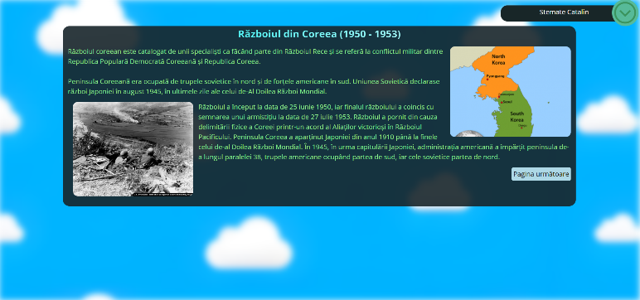În stânga sus a containerului cu testul, se află afișat un contor al întrebărilor. În centrul containerului, sunt prezentate:

- Titlul chestionarului

- Întrebarea curentă

- Patru variante de răspuns

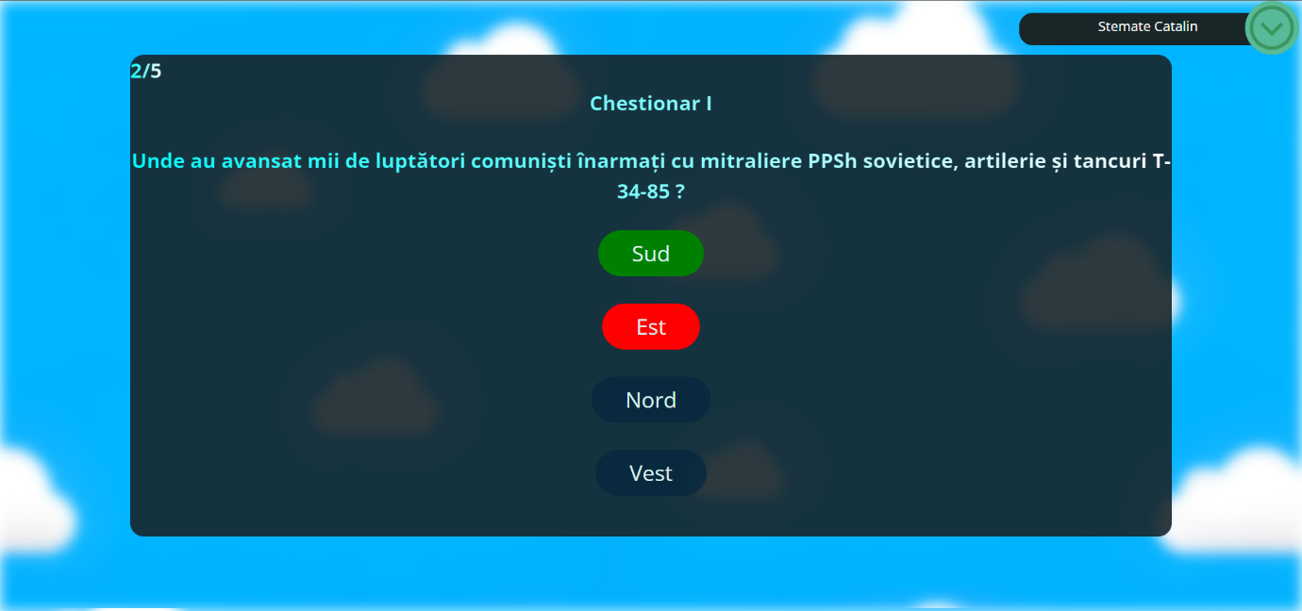Dacă este ales un răspuns incorect, fundalul va deveni roșu și răspunsul corect va fii evidențiat cu verde, iar apoi se trece la următoarea întrebare.

Dacă este ales un răspuns corect, fundalul acestuia va deveni verde și se va trece la următoarea întrebare.

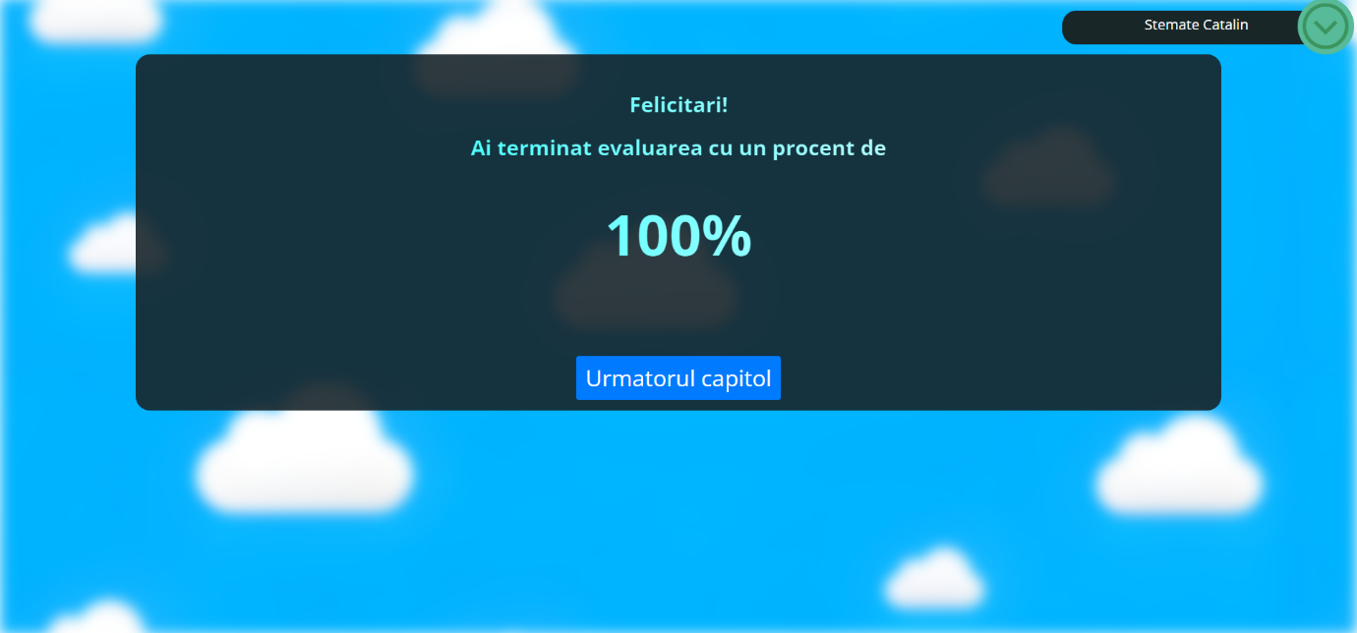La final, dacă s-a acumulat un procent peste 75%, vei primi  25% progres și vei putea trece la următorul capitol, altfel capitolul curent va trebui reluat și chestionarul refăcut.

1. Sistemul de logare / inregistrare

Containerul pentru inregistrare contine 4 campuri ce trebuie completate ( „Nume”, „Prenume”, „E-mail”, „Parola”) si apoi un buton „Register”, pentru a inregistra datele.

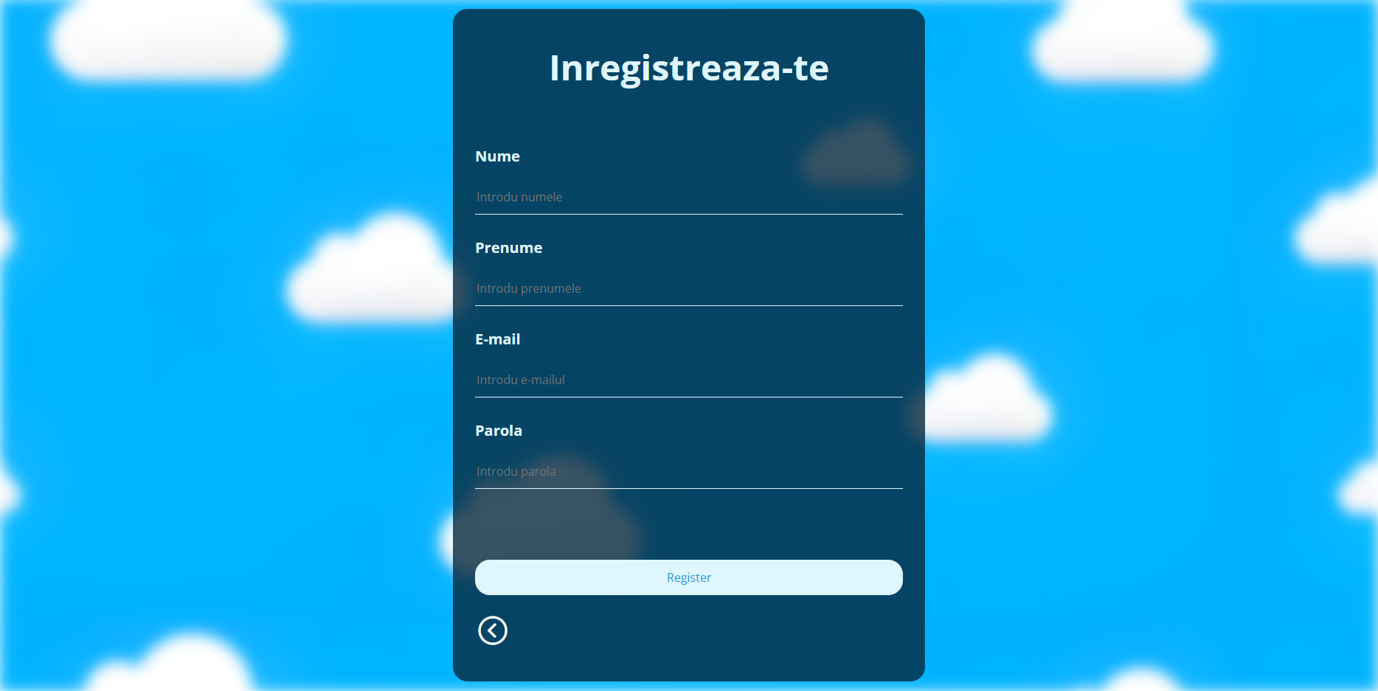

In containerul pentru logare sunt prezente 2 campuri ce trebuie completate pentru a verifica datele.

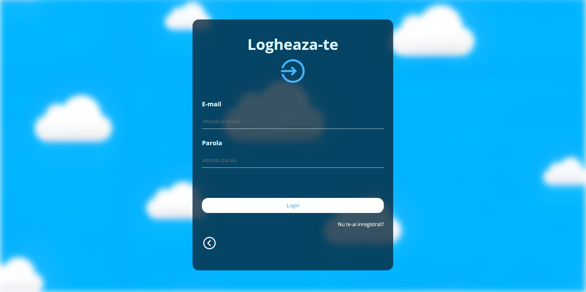

In cazul unei erori, va aparea un mesaj interactiv in dreapta sus.



# **Proceduri, funcții si tehnici de programare folosite**

Pentru realizarea acestui website au fost folosite urmatoarele limbaje: HTML, CSS, JAVASCRIPT, PHP si SQL. Prin intermediul limbajului de programare HTML, am construit baza website-ului ( elemente vizuale: background, text, imagini, video-uri ). Cu ajutorul CSS-ului am retușat elementele vizuale redimensionandu-le, dând mărime si culoare textului schimbând fontul. Cu ajutorul limbajului javascript, am putut să programăm partea de interactivitate a site-ului ( testul de evaluare și secțiunea „ Despre”). Cu ajutorul limbajului PHP, am creat conexiunea site-ului cu baza de date MYSQL ( pentru sistemul de conectare, inregistrare si progres, actualizand variabilele ). Limbajul SQL permite comunicarea schimbarilor pentru baza de date MYSQL.

Toate acestea ne-au ajutat in proccesul de creatie al site-ului, ajutandu-ne sa conturam viziunea asupra site-ului. Dar cel mai important element este sufletul pe care l-am pus!